
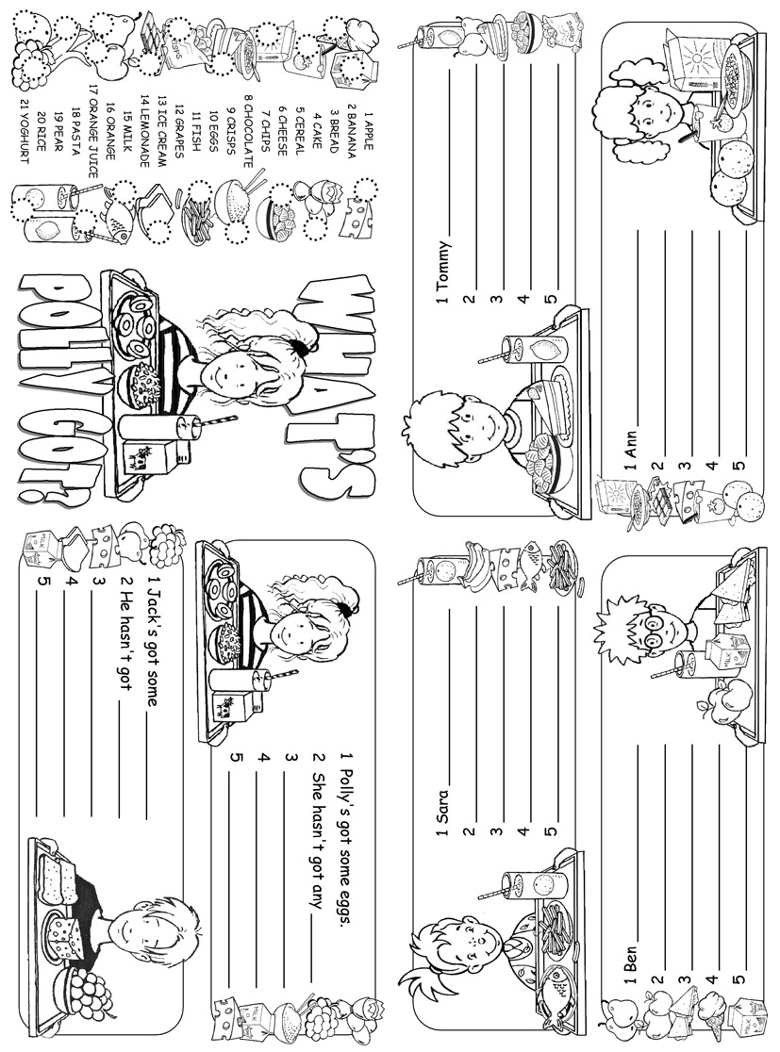
Make Your Mini Book: http://notredamke.rkc.si/english/minibook/MiniBookInstructions.doc

